BAB III
ANALISA SISTEM BERJALAN

3.1 Tinjauan Institusi/Perusahaan
Analisa sistem berisikan mengenai pemahaman terhadap jalannya proses pada sistem berjalan pada PT.Ralia Mandiri.Pada tahap ini harus dapat menemukan serta mengidentifikasi kelemahan atau kekurangan yang ada, jika tidak dapat menemukan serta mengidentifikasikan suatu kelemahan maka dapat dikatakan gagal dalam menganalisa.

3.1.1 Sejarah Institusi/Perusahaan
PT. Ralia Mandiri atau Ralia Trans Kargo merupakan salah satu perusahaan yang bergerak di bidang Domestic Freight Forwarding, Jasa ekspedisi laut, darat dan udara, General cargo, project cargo dan jasa lainnya, perusahaan kami telah berpengalaman dalam melayani customer kami baik di level Domestic. PT. Ralia Mandiri atau Ralia Trans Kargo siap bekerjasama dengan pihak manapun terutama dalam bidang ekspedisi atau cargo laut darat dan udara sekaligus ingin menjadi mitra kerja di perusahaan lokal (domestic) maupun perusahaan asing.

3.1.2. Struktur Organisasi dan Fungsi
Struktur organisasi merupakan salah satu bagan atau yang menggambarkan jabatan pada perusahaan.
Keterangan:
---- : Tidak ada perintah (koordinasi)
Jakaria
General Manager
Hj. Jubaidah
Manajer Keuangan
Amin Susilo
Manajer Operasional
Erickson
Gateway Darat,Laut dan Udara
Giyarno
Driver
Kusnandar
Kurir
Direktur Utama
Vendor

Sumber : PT. Ralia Mandiri (2010)
Gambar III.1. Struktur Organisasi PT.Ralia Mandiri

Jobdesc Staff pada PT.Ralia Mandiri :
      - Direktur Utama
Sebagai koordinator,komunikator,pengambil keputusan,pengelola dan eksekutor dalam menjalankan dan memimpin PT. Ralia Mandiri.

      - General Manager
        - Memiliki tanggung jawab kepada seluruh bagian fungsional di perusahaan.
        - Menerapkan kebijakan perusahaan dengan menentukan rencana dan tujuan.
        - Mengkoordinir dan mengawasi seluruh aktivitas yang dilaksanakan dalam perusahaan.
        - Membimbing aktivitas yang sedang di kerjakan kepada bawahan secara jelas.

      - Manajer Operasional
        - Menerima intruksi langsung dari General Manager untuk dilaksanaka sendiri atau diteruskan kepada bawahannya.
        - Merencakan atau memberi pengarahan dan melaksanakan koordinasi operasional dan administrasi terhadap semua kendaraan perusahaan yang terdaftar di wilayah kerja.

      - Manajer Keuangan
Mempunyai hak dalam mengambil suatu keputusan yang sangat penting dalam suatu bidang investasi dan pembelanjaan perusahaan.

      - Vendor
Pengalihan Pengiriman/Melanjutkan kiriman barang sesampainya di daerah baik di bandara,pelabuhan untuk di teruskan ke penerima

      - Gateway Darat,Laut dan Udara
Bertanggung jawab penuh terhadap setiap aktivitas pengiriman untuk jalur darat,laut dan udara.

      - Driver
        - Menjaga kebersihan serta merawat kendaraan atau mobil perusahaan PT. Ralia Mandiri.
        - Menguasai Mobil atau kendaraan baik manual ataupun otomatis

      - Kurir
        - Bertanggung jawab penuh atas barang yang akan di delivery.
        - Memastkan barang-barang fragile tidak pecah atau rusak.
        - Selalu mengecek stok barang yang ada di gudang

3.2 Proses Bisnis Sistem
Adapun proses bisnis sistem berjalan pengiriman barang pada PT. Ralia Mandiri, adalah:
3.2.1 Segi Customer
Pihak cutomer terlebih dahulu melakukan kesepakatan harga via telepon ataupun email kepada bag.operasional.Kemudian bag.operasional memberikan surat jalan kepada kurir dan tanda terima barang yang kosong.Lalu kurir mempickup barang beserta menyerahkan tanda terima barang lembar warna merah kepada customer.Kurir langsung melakukan pengiriman ke tujuan.Setelah sampai tujuan kurir menyerahkan barang beserta tanda terima lembar warna kuning dan kurir menyimpan tanda terima lembar warna putih untuk sebagai arsip laporan ke bag.operasional kepada manajer
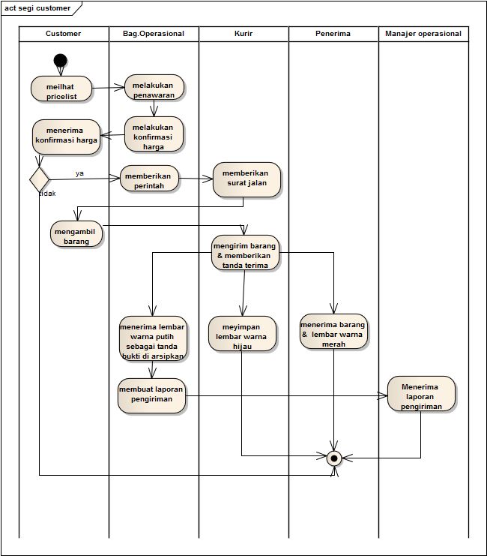
Gambar III.2
Activity Diagram dari segi Customer
3.2.2 Segi Pelanggan tidak tetap
Sedangkan Pelanggan tidak tetap langsung membawa barang dan menyerahkan kepada bag.operasional untuk dilakukan pengukuran volume dan berat barang.Setelah itu pelanggan tidak tetap melakukan pembayaran kepada bag.operasional.Bag operasional memberikan tanda terima barang lembar warna merah dan lembar warna kuning akan diserahkan kepada penerima juga lembar putih disimpan sebagai arsip yang akan menjadi bukti laporan bag.operasional kepada manajer,
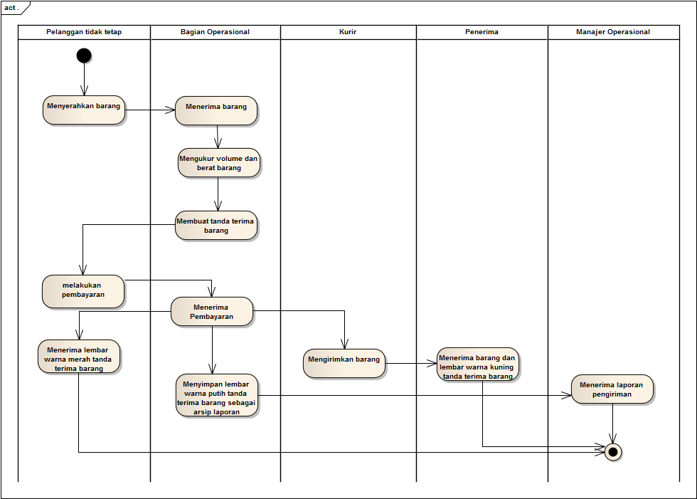

Gambar III.3
Activity Diagram dari segi Pelanggan tidak tetap
3.3 Spesifikasi Dokumen Sistem Berjalan
- Nama Dokumen : Surat Penawaran
Fungsi : Sebagai data awal pengiriman
Sumber : Bagian Operasional
Tujuan : Konsumen
Media : E-mail
Frekuensi : Setiap ada pengiriman baru
Format : 1 lembar/permintaan

- Nama Dokumen : Form Purchase Order
Fungsi : Merupakan data tentang kesepakatan harga
Sumber : Konsumen
Tujuan : Bagian Operasional
Media : Kertas
Frekuensi : Setelah melakukan penawaran
Format : 1 lembar/proses penawaran

- Nama Dokumen : Tanda Terima Pengiriman Barang (TTPB)
Fungsi : Merupakan data tanda terima pengiriman barang
Sumber : Bagian Operasional
Tujuan : Konsumen
Media : Surat
Frekuensi : Setiap melakukan pick-up barang
Format : 3 rangkap/proses pickup

- Nama Dokumen : Surat Pengiriman Barang/Surat Pengantar Kiriman Barang Fungsi : Merupakan data pengiriman barang
Sumber : Bagian Operasional
Tujuan : Konsumen
Media : Surat
Frekuensi : Setiap melakukan pengiriman barang
Format : 3 rangkap/proses pickup

- Nama Dokumen : Invoice
Fungsi : Merupakan bukti data pembayaran pada pengiriman barang
Sumber : Bagian Operasional
Tujuan : Konsumen
Media : Surat
Frekuensi : Setelah barang sampai
Format : 1 rangkap

